10. cvičení ze Základů obecné zoologie (ZOZL):
Cytologie – Chromozómy

Úkol: Izolace a pozorování polytenních chromozómů (ze slinných žláz larev pakomárů)

Pracovní postup:
- 3 patentky (larvy pakomárů) v malé kapce vody na podložním skle přeneseme pod preparační mikroskop.
- Pomocí ostré pinzety a (zahnuté) preparační jehly odtrhneme larvám hlavy. V případě, že slinné žlázy zůstanou uvnitř hrudního oddílu těla, je třeba je vymáčknout ven.
- Těla larev odstraníme a na preparát přikápneme 1 kapku aceto-orceinu a necháme jej 5-10 minut působit.
- Přiložíme krycí sklíčko a opatrně roztlačíme (obarvený roztlakový preparát).
- Podložní sklo zahřejeme mírně nad plamenem kahanu.
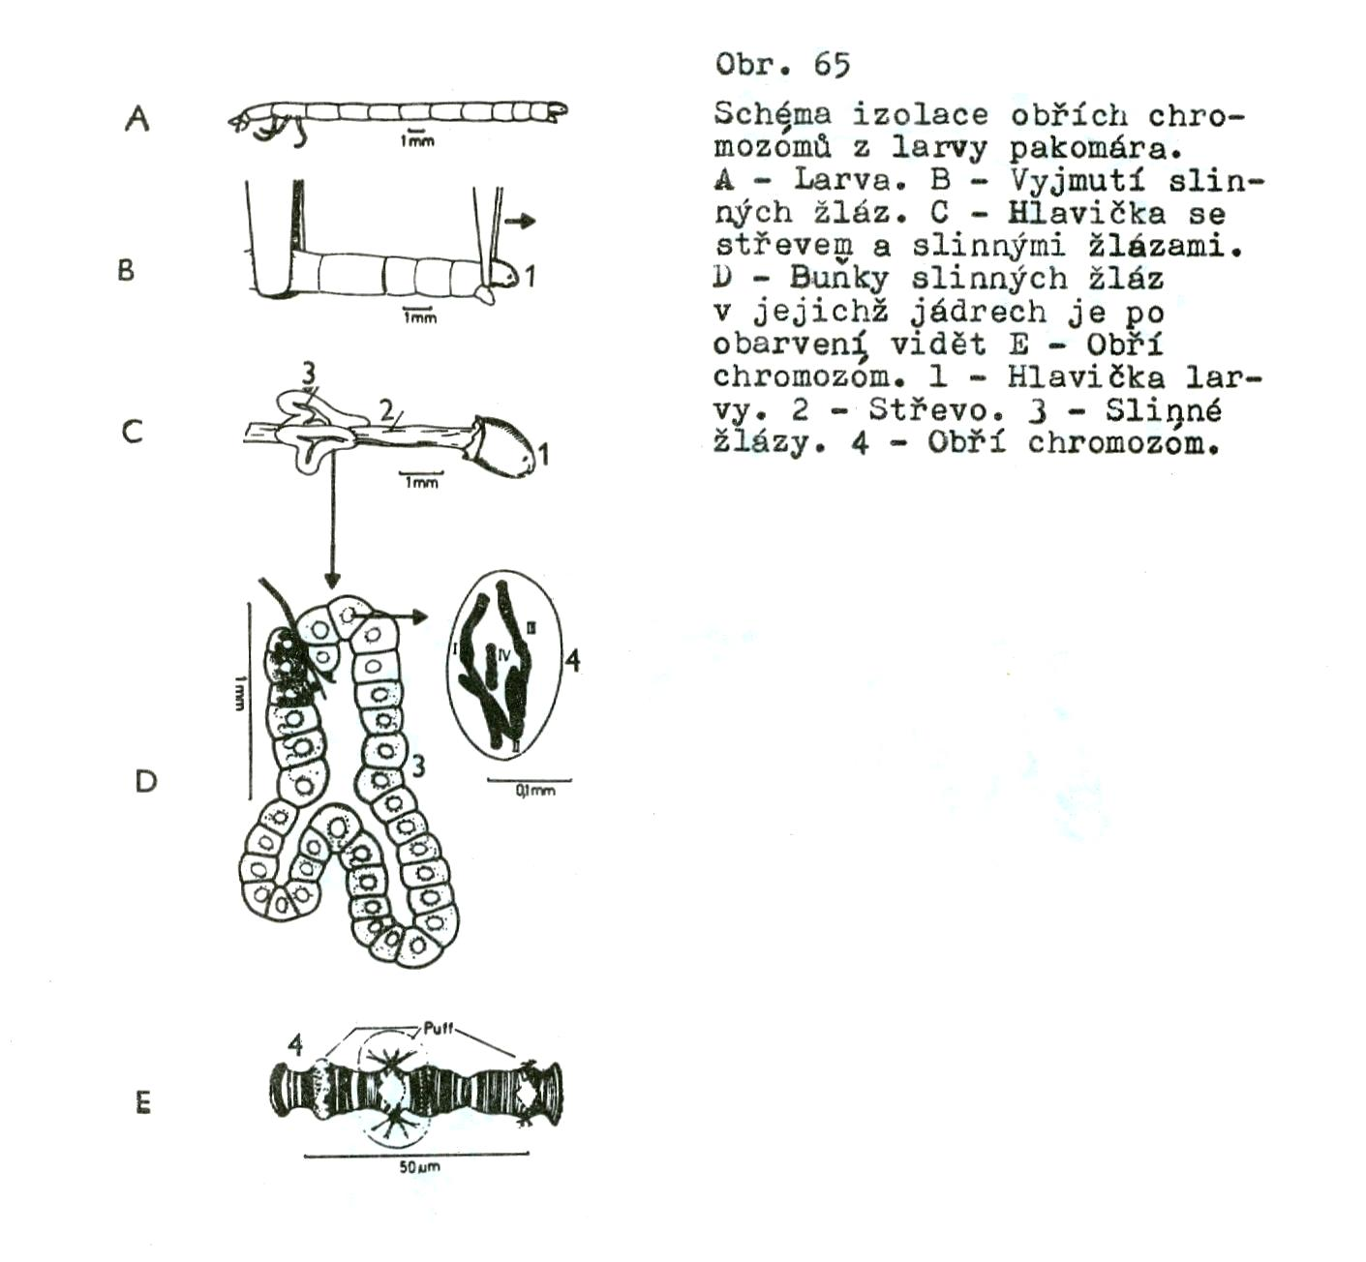
Výsledek barvení:
Obří (polytenní) chromozómy červenofialové (proužkované), cytoplazma buněk růžová.

